Décembre 2021



Nouveautés de la version 3.22



# Préambule

Les SDIS concernés par les anomalies contenant le mot clé « Oracle » sont, par ordre alphabétique : le SDIS 68, le SDIS 78 et le SDMIS (SDIS 69). Ces SDIS ne sont pas concernés par les anomalies contenant le mot clé « MySQL » ou « MariaDB ».

Les autres SDIS ne sont pas concernés par les anomalies « Oracle » mais sont concernés par les anomalies contenant le mot clé « MySQL ».

Les SDIS concernés par les anomalies « GPEC » sont, par ordre alphabétique : le SDIS 44, le SDIS 59 et le SDIS 86. Les autres SDIS ne sont pas concernés par les anomalies « GPEC ».

# Général

## EG01 : L'écran "Accueil > Message d'accueil" permettra dorénavant, grâce au bouton "loupe - détail" d'indiquer les rôles des utilisateurs ciblés par le message, permettant ainsi d'orienter les messages d'accueil en fonction des utilisateurs

Les messages d’accueil peuvent cibler des rôles utilisateurs. (Mantis 4696)

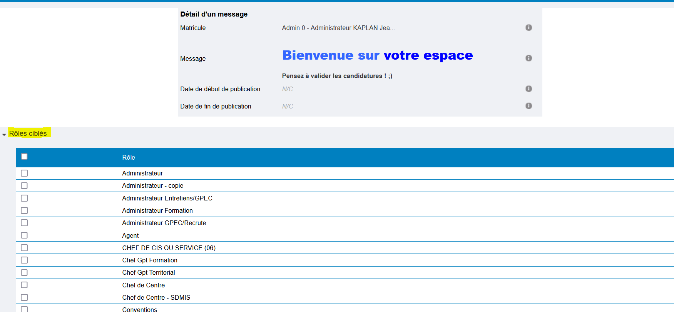

A noter que si aucun rôle n’est sélectionné, le message d’accueil ne sera pas ciblé et s’appliquera donc à tous les utilisateurs.

## EG02 : Les champs acceptant des valeurs décimales de tous les écrans harmonisés (ex : "Formation > Stages > Détails > Imputations") admettront dorénavant des valeurs négatives

Mantis 4721

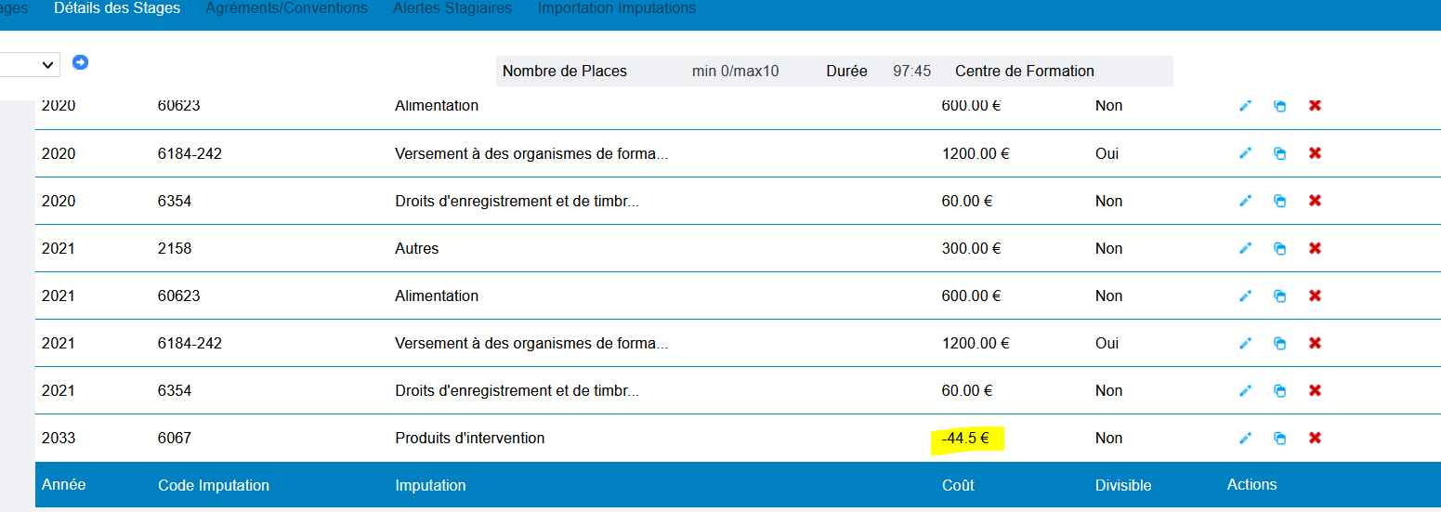

## EG03 : Ajout d'un paramètre "Hyperliens Applications Mobiles" permettant d'afficher sur la mire d'accueil les logos des stores pour télécharger l'application mobile.

Mantis 4686

Les utilisateurs se connectant à GEEF via leur téléphone mobile verront s’afficher des logos de l’App Store (Apple) et du Google Play Store (Android) sur la page de connexion. Les liens leur donneront la possibilité de télécharger l’application mobile.

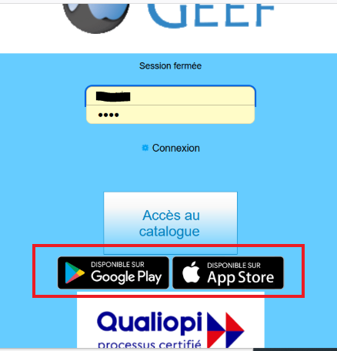

# GRH

## ER01 : Ajout de la variable "Livret Individuel - Suspensions en cours" admettant les valeurs "AGENTS" (par défaut) et "CARRIERES", permettant de définir, sauf exception de l'écran "GRH > Livrets Individuels > Liste des agents", si la pastille orange alertant sur les suspensions de l'agent doivent être affichés sur toutes ses carrières (valeur "AGENTS") ou non (valeur "CARRIERES") (Mantis 4714)

Si la valeur « CARRIERES » est sélectionnée pour la variable « Livret Individuel – Suspension en cours » alors la pastille orange indiquant la suspension de l’agent n’apparaît que pour la carrière concernée. Si la valeur « AGENT » est sélectionnée, alors la pastille apparaît sur toutes ses carrières, mais la carrière impactée par la suspension reste indiquée dans l’infobulle.

Les écrans impactés sont les suivants :

- GRH > Livrets Individuels > Liste des livrets

- Formation > Gestion des FMPA > Détails des FMPA (liste des participants)

- GRH > Etats des Formations > Restantes à valider

- GRH > Liste des emplois > Aide LAO

- Formation > Sessions > Détails > Convocations

- Formation > Sessions > Détails > Attestations

- Formation > Sessions > Détails > Candidats Stagiaires

- Formation > Sessions > Détails > Formateurs / Intervenants

- Choix des participants (Ex : Formation > Sessions > Détails > Candidats stagiaires > Ajouter un/des candidats)

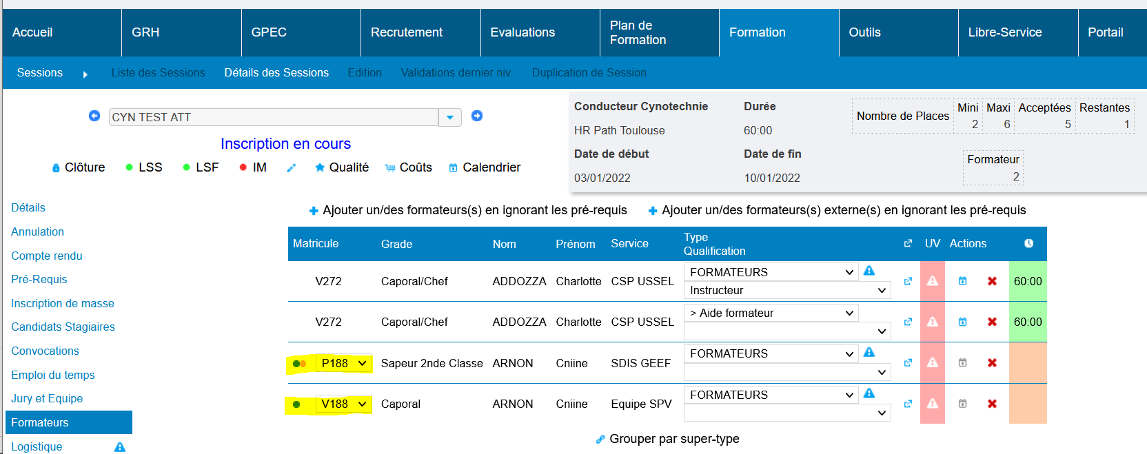

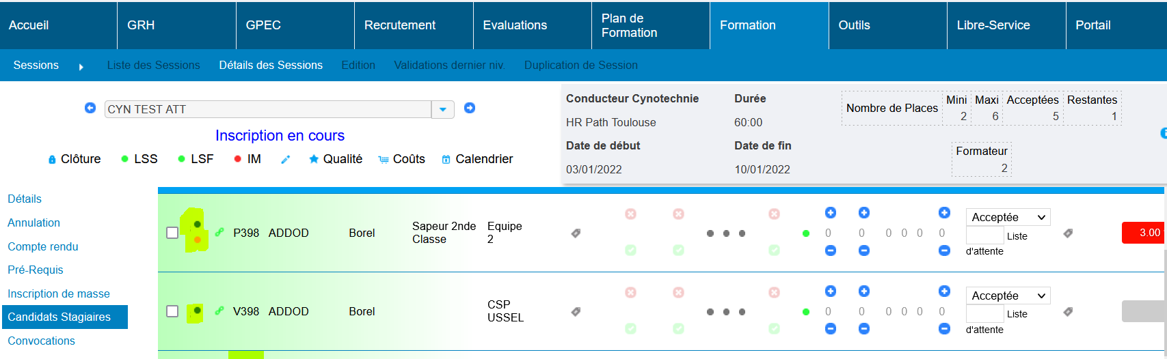

## L'écran "GRH > Livrets Individuels > Liste des agents" n’est pas concerné par cette évolution et la pastille orange apparaîtra donc même si la carrière n’est pas celle impactée par la suspension.

## ER02 : L'écran "GRH > Livrets Individuels > Liste des livrets" proposera dorénavant le filtre "sexe"

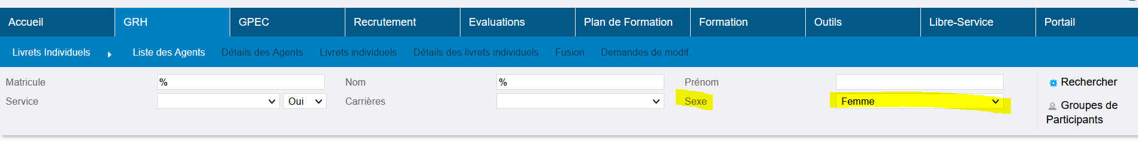

## ER03 : Les champs des mesures outils admettront dorénavant des listes déroulantes de valeurs paramétrables dans l'écran "GRH / Administration > Outils/Risques > Listes de valeurs"

MANTIS 4589 et 4711

Paramétrage des listes de valeurs dans "GRH / Administration > Outils/Risques > Listes de valeurs"

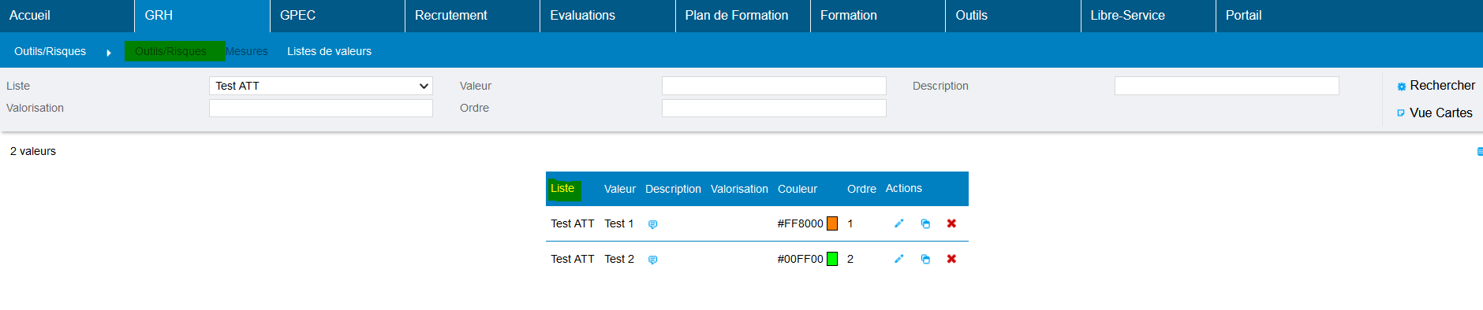

## ER04 : Les anciennetés seront dorénavant par défaut à 0 et 99 au lieu de 1 et 2 dans l'écran "GRH > Liste de Contrôle > Formation des caporaux"

Les données par défaut ont été modifiées pour afficher les anciennetés de 0 à 99 au lieu de 1 à 2.

Ancien affichage

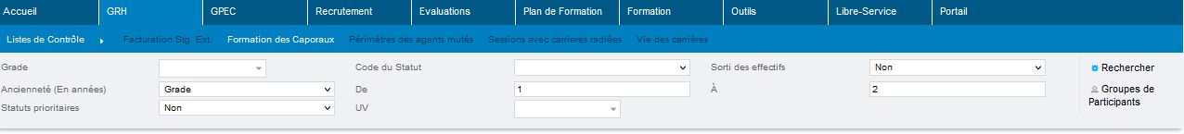

Nouvel affichage

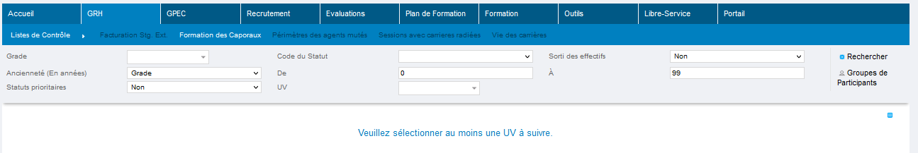

# Entretiens

## EP01 : Les champs réservés pourront dorénavant être réservés à plusieurs étapes d'un même formulaire avec des réservations différentes

Ecran « Evaluations > Administration > Champs réservés

Un même champ peut à présent être réservé à plusieurs étapes d’un même formulaire avec un mode similaire ou différent. Les modes disponibles sont :

* Lecture : le champ est visible mais non modifiable
* Masqué : le champ n’est pas visible
* Modification : le champ est visible et modifiable.

Un même champ peut donc être modifiable, en lecture seule ou masqué dans plusieurs étapes d’un formulaire.

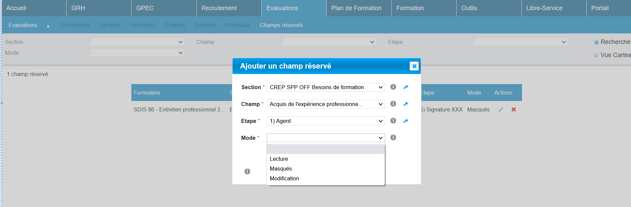

## EP02 : Ré-intégration de l'évaluation des compétences dans un nouveau format

Les compétences peuvent à présent être évaluées lors des campagnes d’évaluation. La section « Compétence » a été ajoutée.

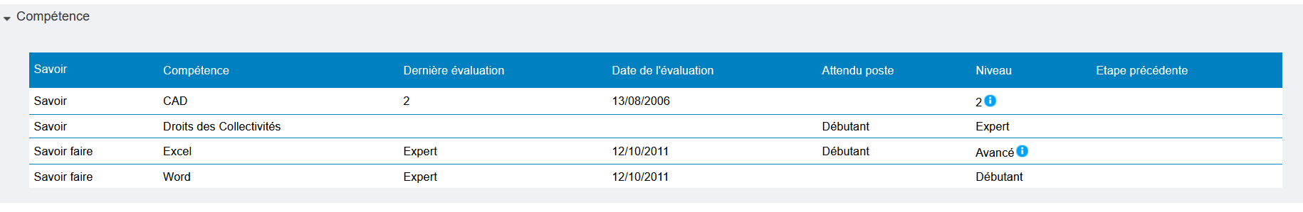

# Formation

## EF01 : Les écrans "Formation > Détails des Stages > Propriétés", "Formation > Détails des Sessions > Propriétés formation" ainsi que les "Propriétés formation" de l'écran "Libre-Service > Demande de formation" afficheront dorénavant les propriétés de formation sous forme de carte

Mantis 4025

"Formation > Détails des Stages > Propriétés"

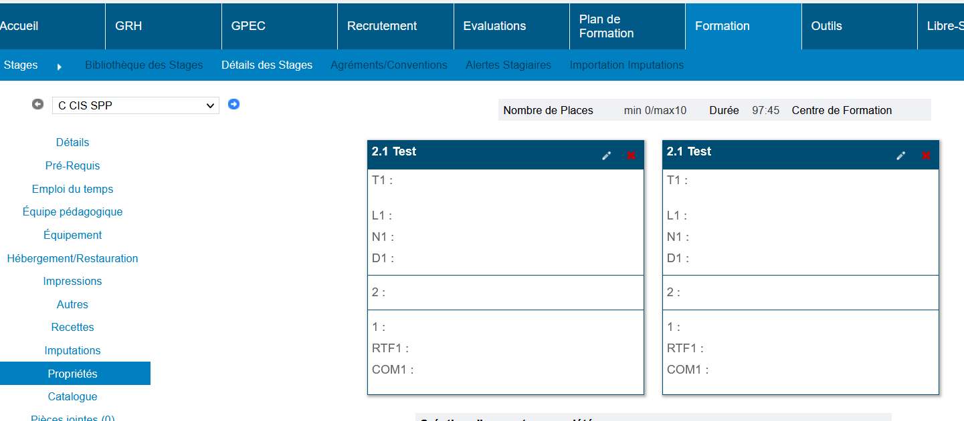

"Formation > Détails des Sessions > Propriétés formation"

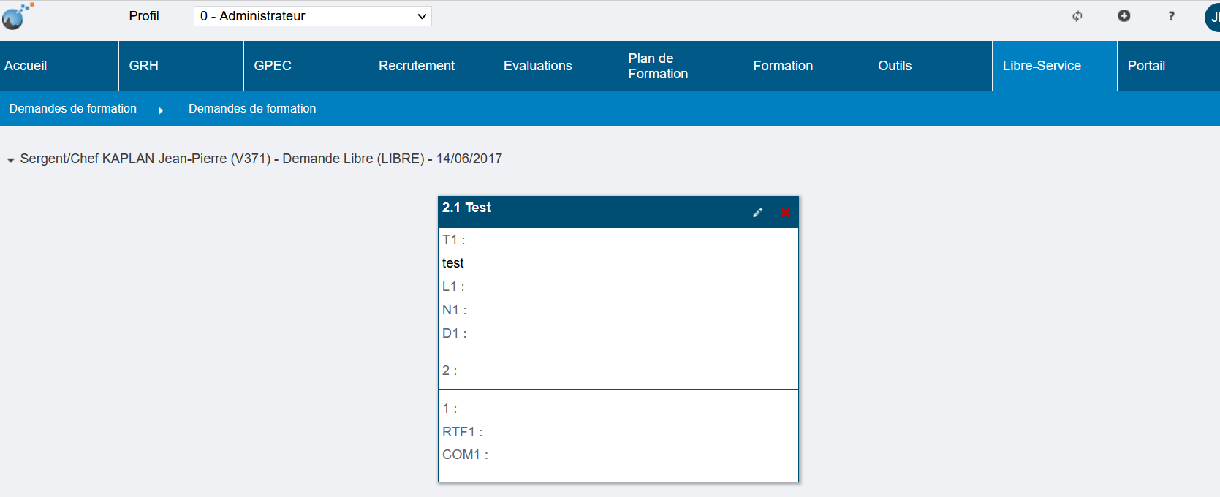

"Libre-Service > Demande de formation" puis cliquer sur « Propriété de formation »

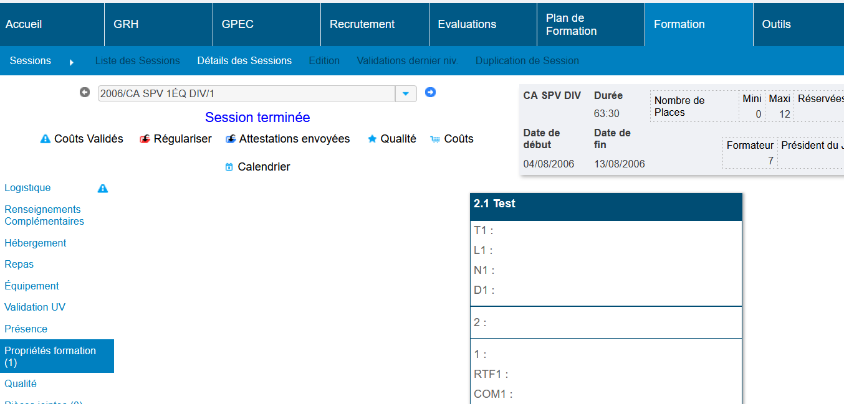

## EF02A : L'écran "Formation > Détails des Stages > Propriétés" permettra dorénavant d'appliquer les propriétés aux sessions à venir

Mantis 4664

Si on modifie (ajout, modification, …) une propriété dans l’écran "Formation > Détails des Stages > Propriétés", il est possible d’appliquer ces modifications aux sessions à venir concernées par le stage.

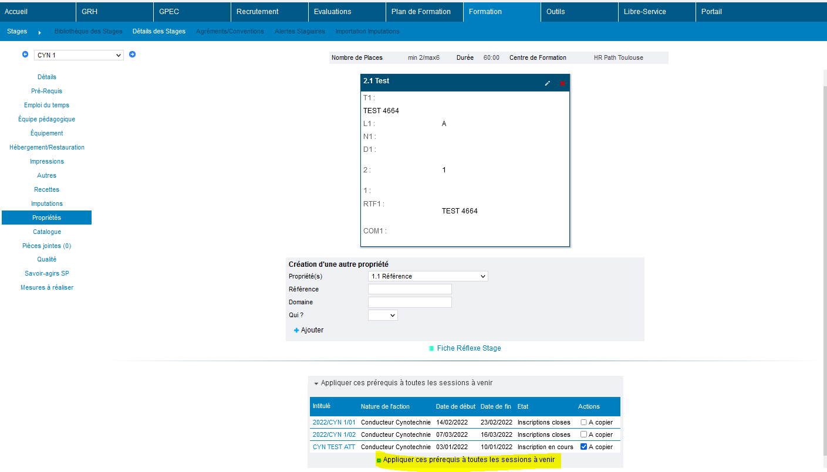

## EF02B : L'écran "Formation > Détails des Stages > Imputations" permettra dorénavant d'appliquer les imputations aux sessions à venir

(Mantis 4665)

Si on modifie (ajout, modification, …) une imputation dans l’écran "Formation > Détails des Stages > Imputations", il est possible d’appliquer ces modifications aux sessions à venir concernées par le stage.

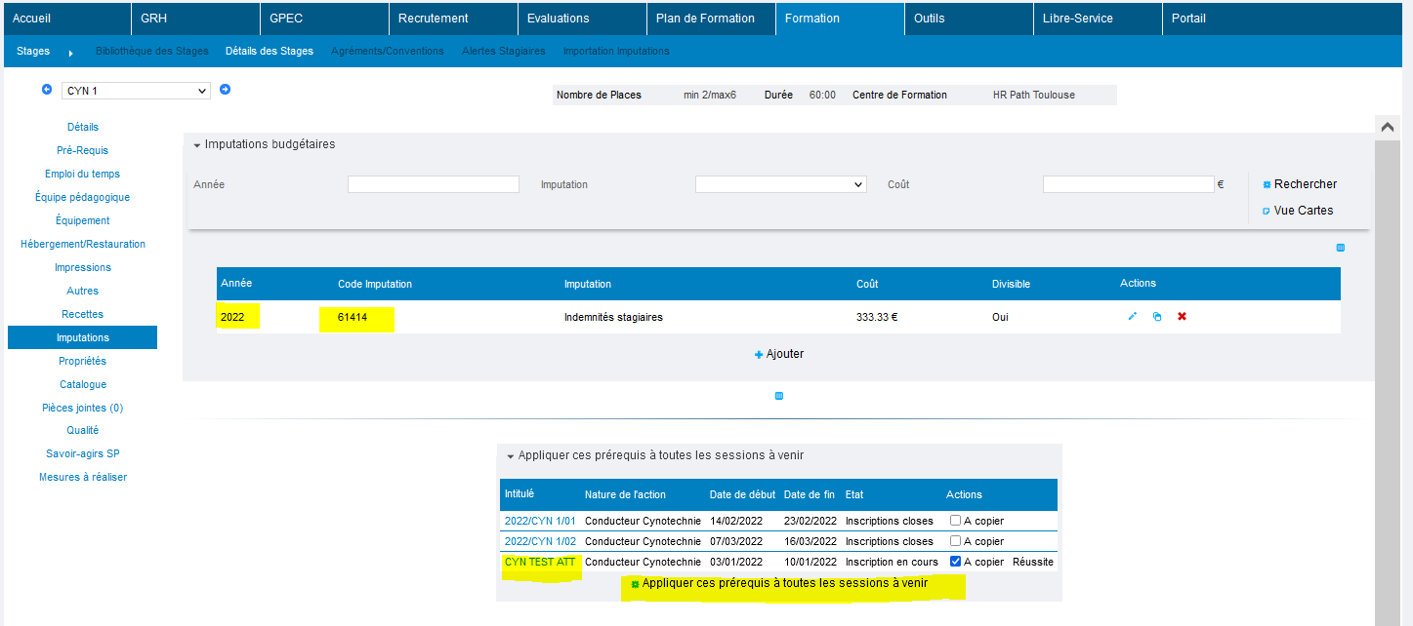

De plus, lors de la duplication d’une session, la nouvelle session hérite des imputations du stage de la session mère.

Session mère

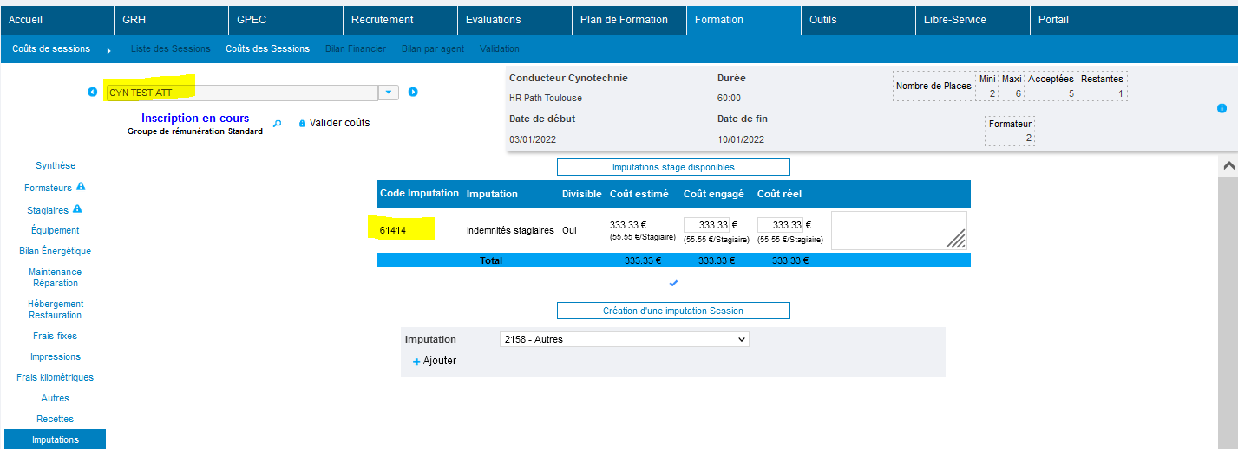

Session fille

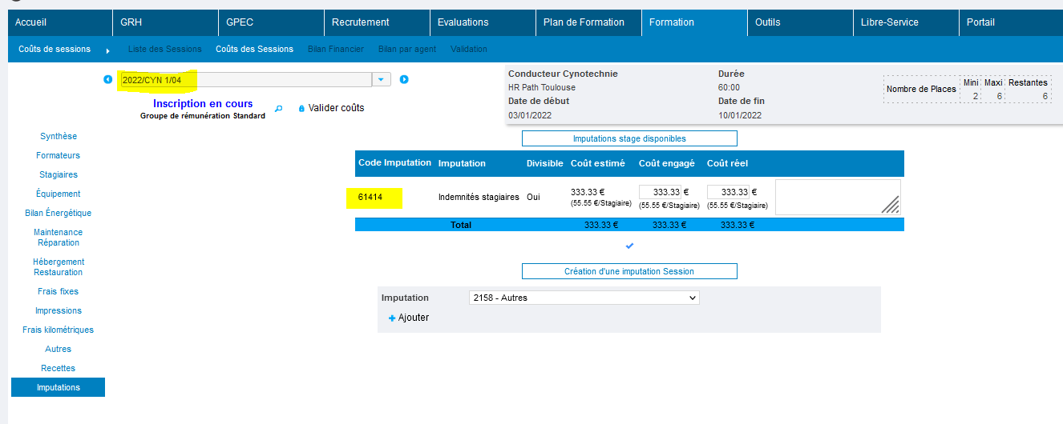

## EF03 : L'écran "Formation > Détails des Stages > Jury et Equipe" permettra dorénavant de modifier l'équipe pédagogique théorique de la session (bandeau gris à ouvrir)

Mantis 4694. Possibilité de modifier l'équipe pédagogique théorique à partir de l'écran dans "Formation > Détails des Sessions> Jury et Equipe". Ecran similaire à celui dans "Formation > Détails des Stages > Equipe pédagogique".

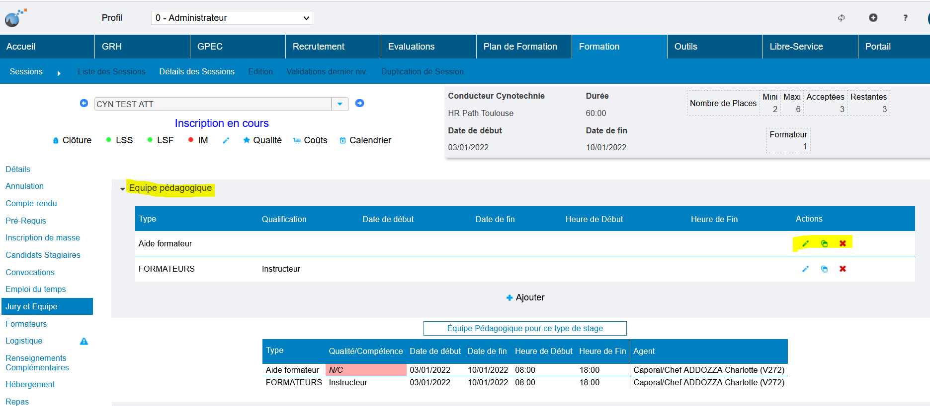

## EF04 : Ajout d'une variable "FMA - Séances - Capacité de Formation" permettant de définir si un agent dont la capacité de formation n'est pas reconnue peut (NON, par défaut) ou pas (OUI) être formateur sur la séance

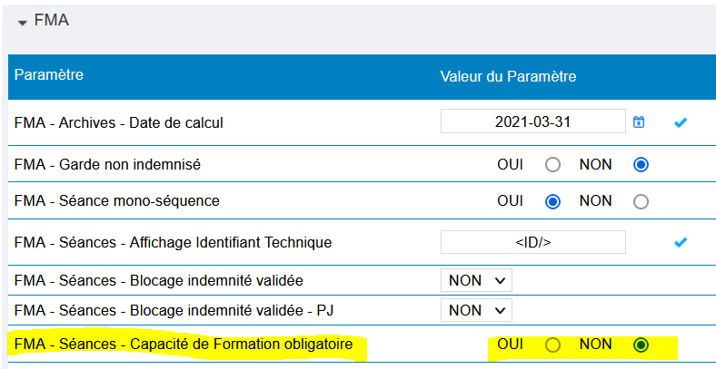

Mantis 4681

Si la variable à NON il est possible de sélectionner un formateur qui n’a pas la capacité.

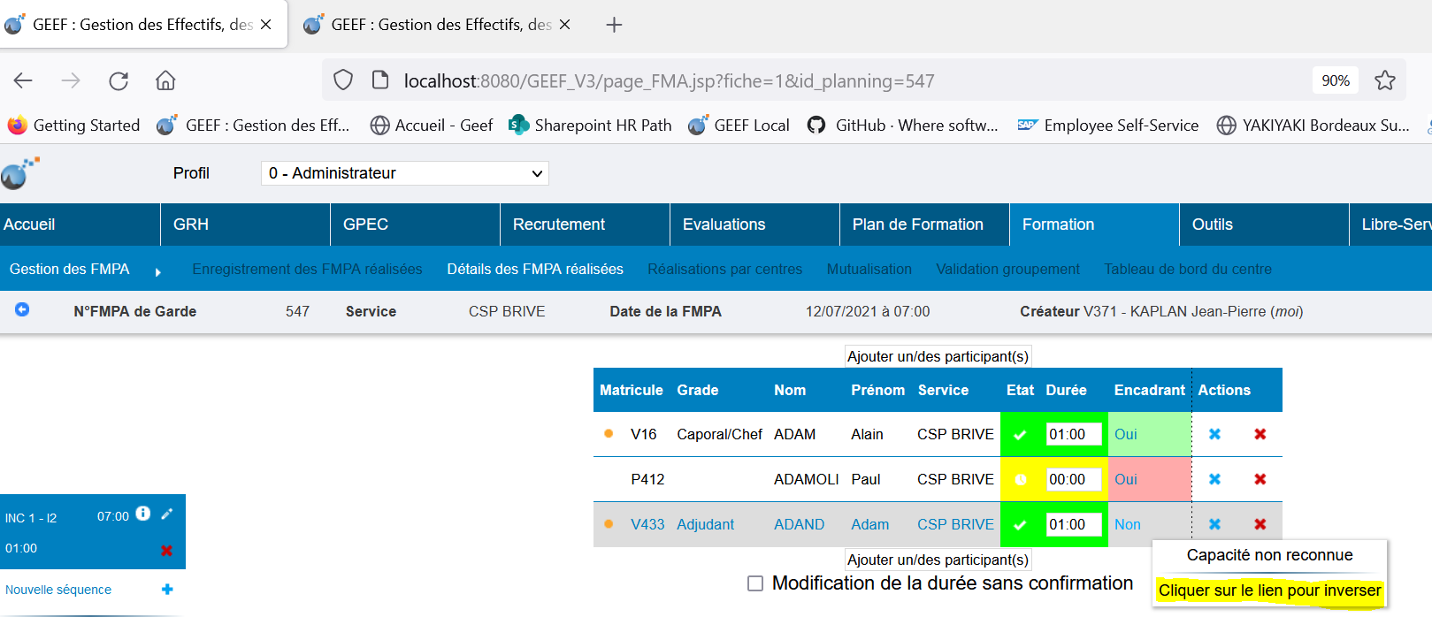

Si variable à OUI alors un formateur qui n’a pas la capacité ne peut pas être défini comme encadrant.

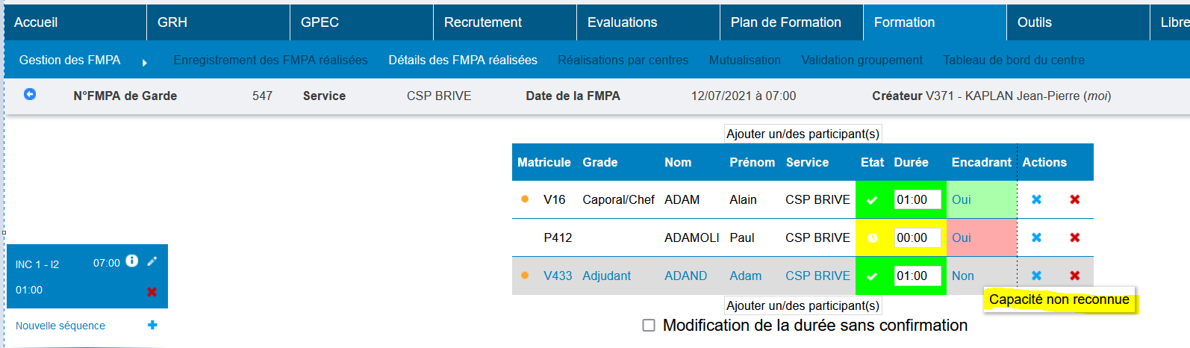

## EF05 : Mise à jour de la feuille d'émargement pour l'écran "Formation > Sessions > Edition" avec le paramètre "Feuilles de présence - Modèle" sur la valeur "38"

Mantis 4598. Nouveau modèle de fiche de présence.

## EF06 : Ajout de champs de fusion "NOMNSC_XXX" permettant de publiposter les noms de naissances des agents internes/externes dans les listes de stagiaires/formateurs (ex : "NOMNSC_STG" pour le nom de naissance du stagiaire accepté)

Mantis 4168

Création de champs de type « Nom de naissance » permettant de publiposter les noms de naissance pour les Formateurs, les stagiaires externes ou internes ainsi que les stagiaires interne ou externes dont le statut de la demande est « Acceptée », « Rejetée », « Rattrapage », « En attente », « Demande ».

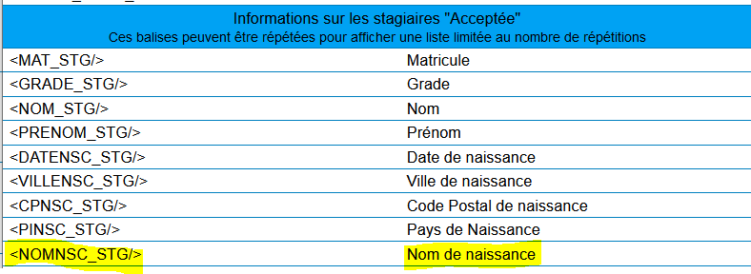

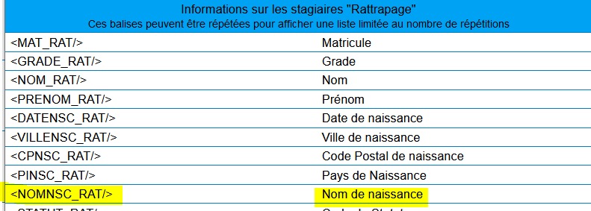

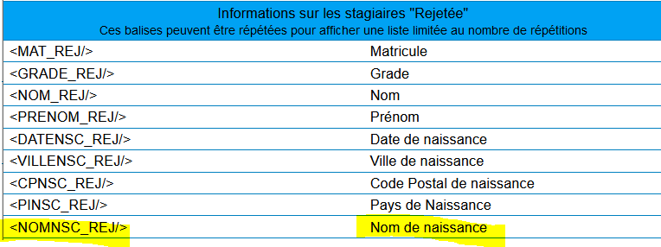

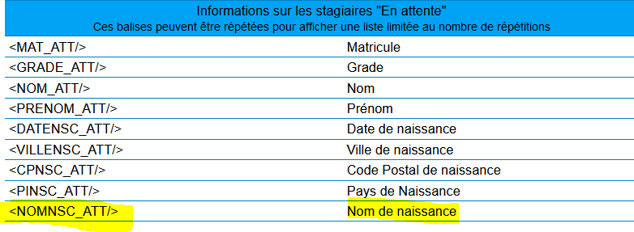

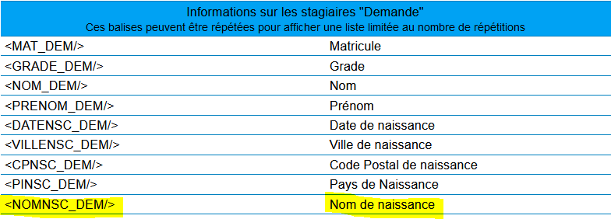

## EF07 : Retour du filtre "mes équipements" sur l'écran "Formation > Logistique > Equipements" pour les utilisateurs marqués "logisticiens" sur au moins un équipement

Mantis 4650.

Filtre « Mes équipements » disponibles pour les rôles « Logisticiens », associé à au moins un équipement, sous forme d’une case à cocher. Si la case est cochée, alors les équipements associés à l’agent sont trouvés.

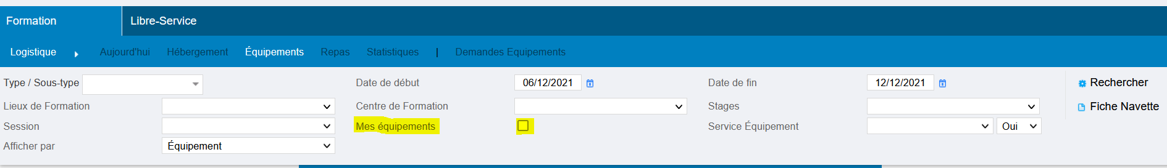

Ce filtre est cumulatif avec les autres : si l’utilisateur coche « mes équipements » et un type d’équipement dont il n’est pas logisticien, alors le résultat de la page sera vide.

## EF08 : L'écran "Formation > Sessions > Détails > Formateurs" affichera dorénavant un panneau d'alerte dans une case sur fond rouge lorsque le formateur n'a pas les capacités de formation reconnues pour la session dans la colonne "UV" - cette colonne ne sera plus affichées sur les sessions "évènements"

Mantis 4326.

Panneau d’alerte lorsque le formateur n’a pas les capacités de formation reconnues pour la session.

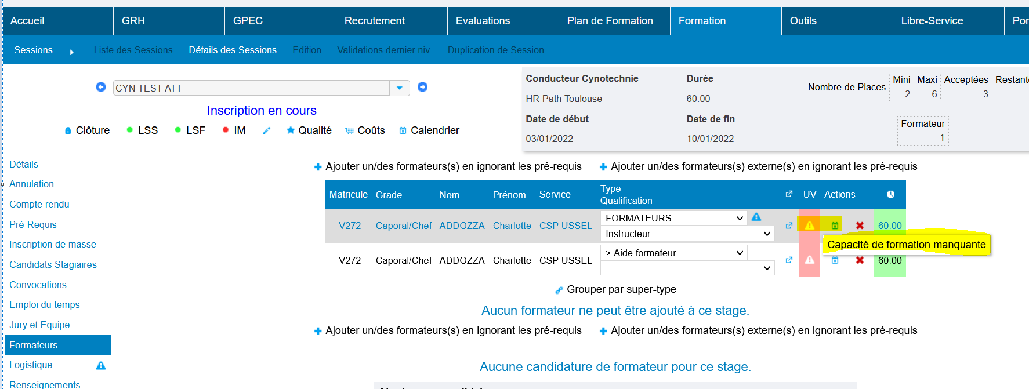

## Colonne UV masquée dans « Formation > Evènements > Détails > Formateurs »

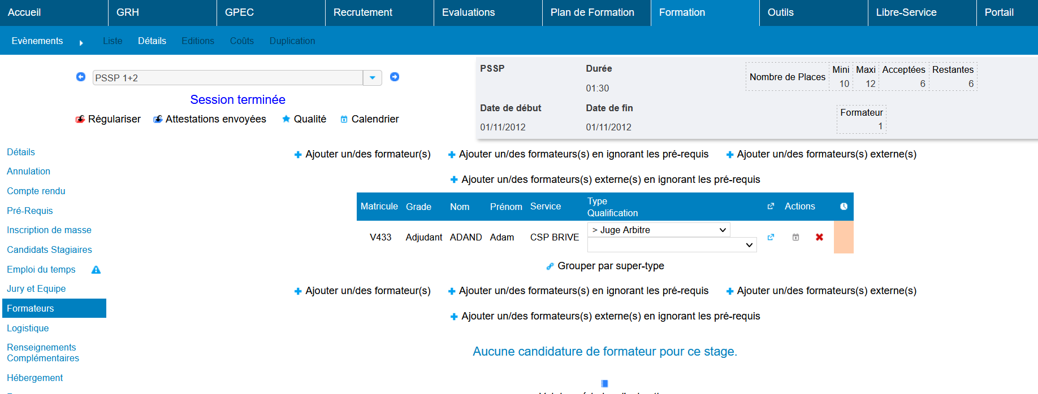

## EF09 : Ajout d'une variable "Sessions - Prérequis médicaux courants" permettant de définir si les prérequis médicaux, au moment de l'inscription, doivent compter sur la date courante (OUI) ou la date début de session (NON, par défaut) (écran "Outils > Paramètres > Variables")

Mantis 4864

Création d’une nouvelle variable "Sessions - Prérequis médicaux courants" dans « Outils > Paramètres > Variables »



Si variable à « OUI » alors les prérequis médicaux comptent sur la date courante : si un agent rempli les prérequis médicaux lorsque la session est ouverte aux inscriptions alors il pourra s’y inscrire via son libre-service, même si la date de fin de validité de sa visite médicale est antérieure à la date de début de la formation. Au niveau du gestionnaire, l’agent pourra être sélectionné mais sera en rouge afin de signaler que les prérequis médicaux ne seront pas respectés à la date de début de la session.

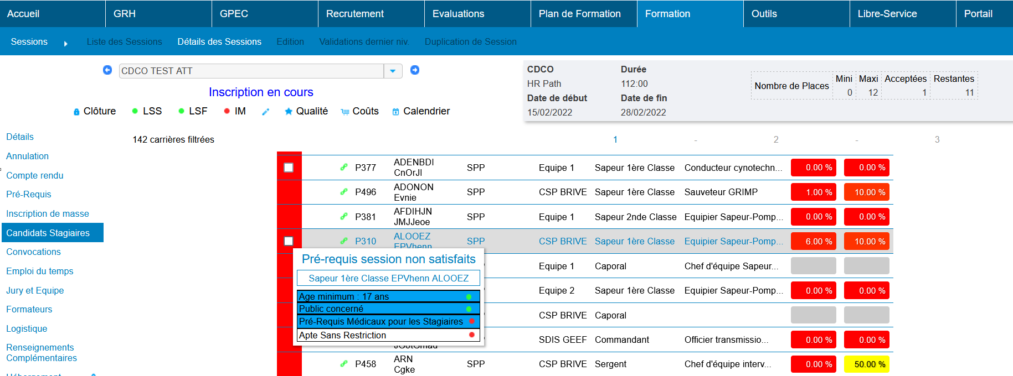

Si variable à « NON » alors la session ne sera pas visible dans le libre-service de l’agent et l’agent ne pourra pas être ajouté à la session par un profil gestionnaire.

## EF10 : Le bouton "ajouter un/des candidat(s)" à la session sera dorénavant visible lorsque la variable "Candidatures - Sans prérequis affichés" même si aucun agent ne dispose des prérequis - dans ce cas, le message "aucun agent ne peut être ajouté (en respectant les prérequis)" sera tout de même affiché en fin de liste

Si la variable « Candidature > Sans prérequis affichés » est à « OUI », alors le bouton « Ajouter un/des candidats » est visible même si aucun candidat ne rempli les prérequis. Les candidats seront visibles mais non sélectionnables. Dans ce cas le message « Aucun agent ne peut être ajouté à ce stage » continuera d’apparaître.



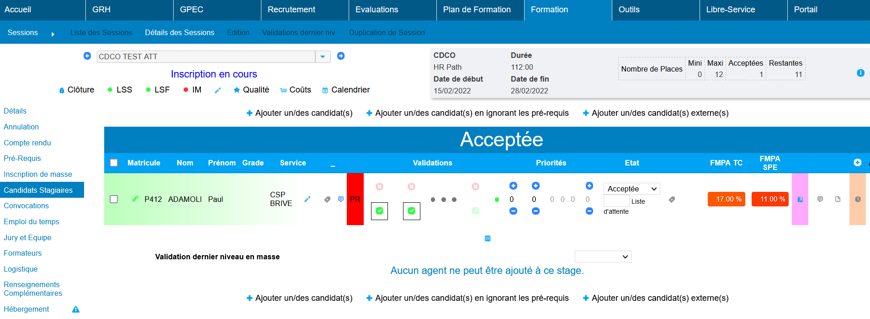

## Si la variable est à « NON » alors le bouton « Ajouter un/des candidats » n’est pas visible.

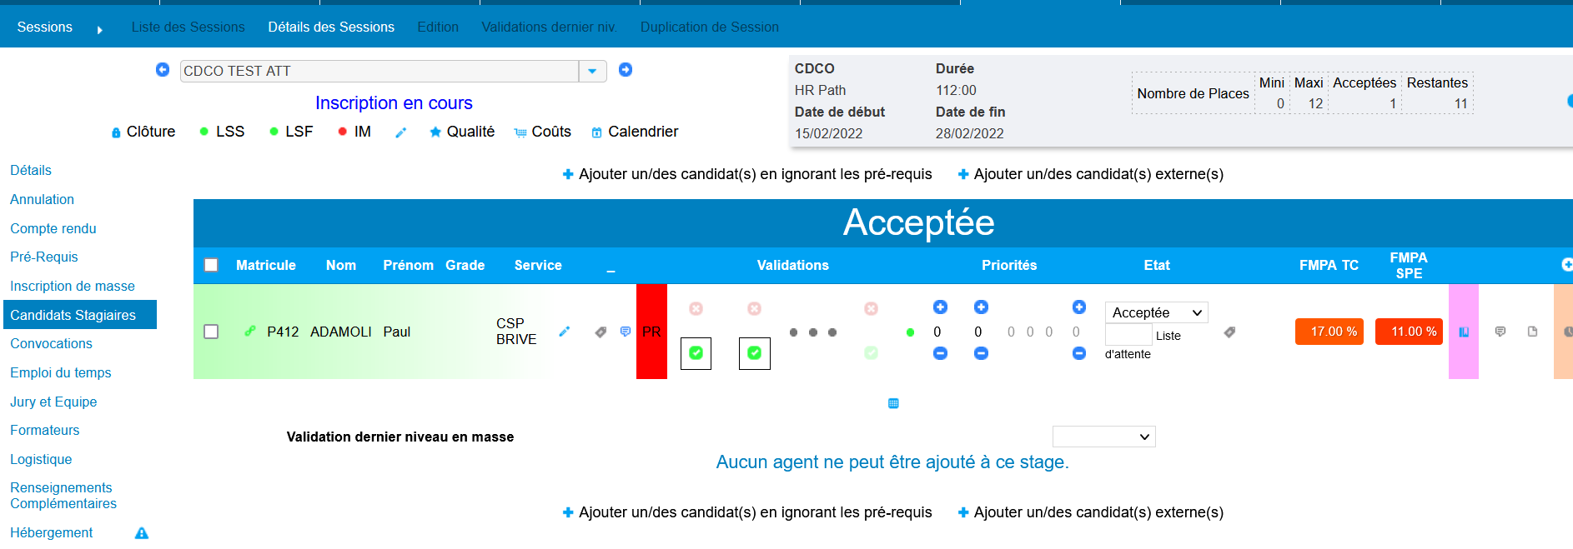

# Administration

## EA01 : Les modèles de courriels admettront de nouveaux champs pour la notification de la délivrance de diplôme : code de l'emploi, nom de l'emploi, domaine, sous-domaine et sa couleur, famille, sous-famille (de l'emploi) et sa couleur, numéro technique du diplôme, titre et nom du modèle

Mantis 4234

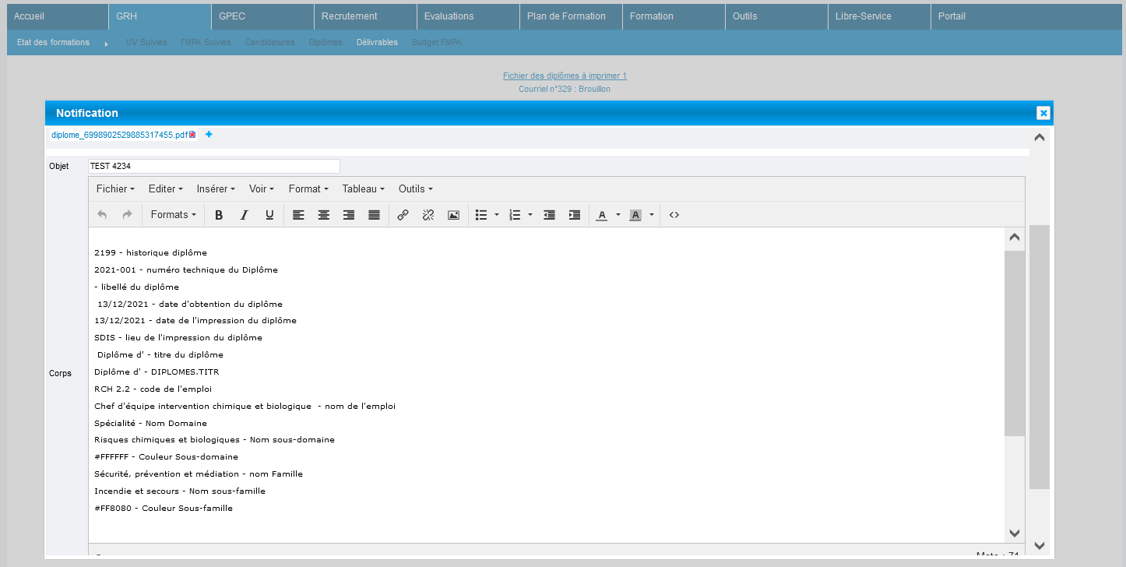

## EA02 : Les modèles de diplômes ne seront dorénavant plus transmis par défaut par courriel lorsque cette notification est activée, cependant les modèles pourront être marqués "envoyer par courriel"

Mantis 4729.

Dans « Outils > Modèles > Diplômes » il est possible de choisir si le diplôme doit être envoyé par courriel ou non.

Voyant vert : Le diplôme peut être envoyé par courriel. Un courriel sera généré.

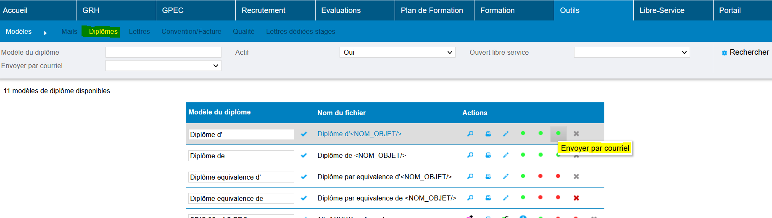

Voyant rouge : Le diplôme ne sera pas envoyé par courrier.

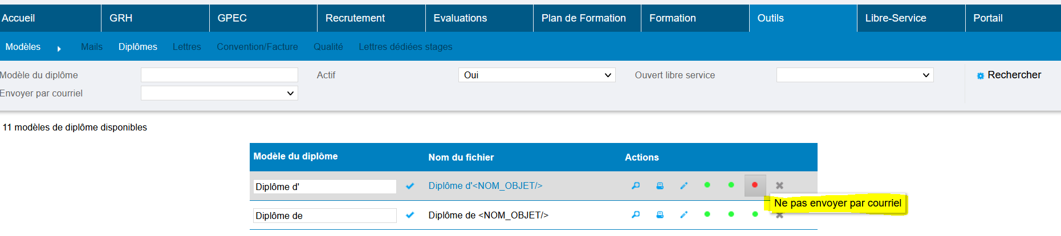

## EA03 : L'écran "Formation / Administration > Emplois > Transcodes" permettra dorénavant la duplication des lignes

Il est à présent possible de dupliquer les transcodes dans l'écran "Formation / Administration > Emplois > Transcodes

Ecran avant l’installation de l’évolution :

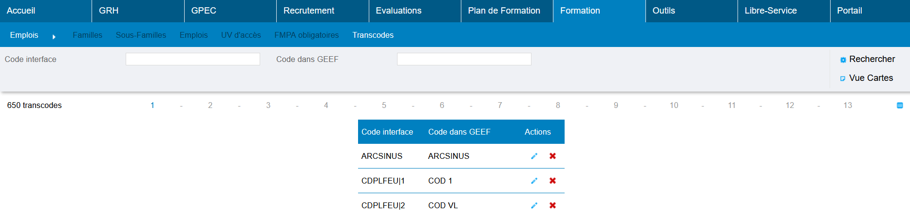

Ecran une fois l’évolution mise en place :

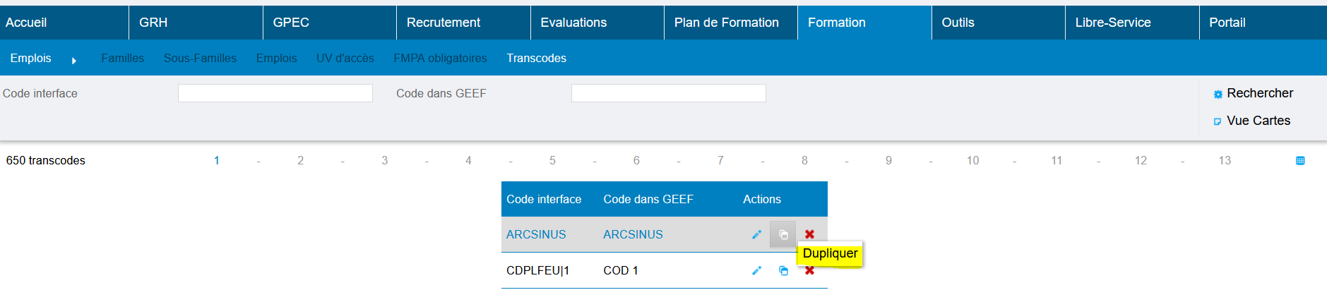

# Outils

## EO01 : Les interfaces automatiques sortantes admettront dorénavant un nouveau type de fichier "DSV - séparateur pipe (\|)"

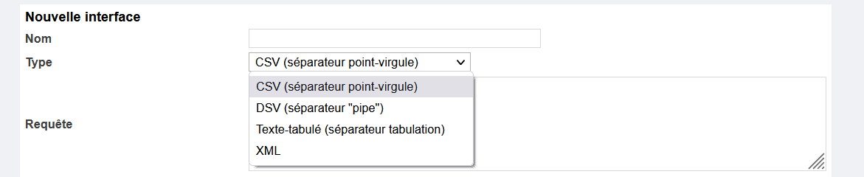

## EO02 : Les "requêtes LIF" pourront dorénavant être affichées également sur l'écran de détail des sessions de stages - pour ce faire, la requête doit utiliser le mot clé "%id_session_stage%" dans ses conditions

Mantis 4589

Si la requête utilise le mot clé "%id_session_stage%" dans ses conditions, alors elle est affichée et peut être lancée depuis « Formation > Sessions > Détail des sessions > Requêtes ».

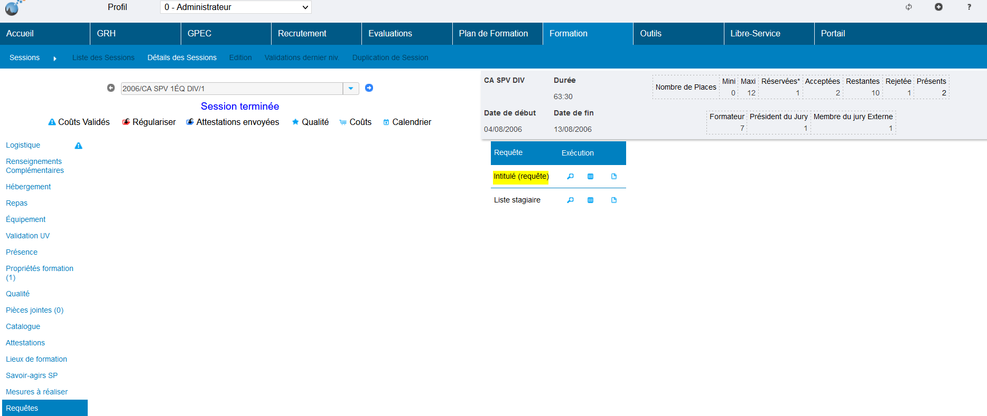

Pour plus de détails, se référer à la procédure « Paramétrage requête LIF ».